中 国 科 协 学 会 服 务 中 心
关于在全国科技工作者日期间开展法律 服务系列活动的函
附件

中国科协所属各全国学会、协会、研究会秘书处（办公室）：
今年5月30日是第七个“全国科技工作者日”。为深入学习贯彻习近平法治思想，积极贯彻落实党的二十大精神、《法治社会建设实施纲要 (2020-2025年)》和“八五”普法规划，进一步维护全国学会和科技工作者合法权益，助力全国学会依法依章办会，中国科协学会服务中心（以下简称中心）将在2023年“全国科技工作者日”期间开展法律服务系列活动。现将有关事项函告如下：
一、活动安排
（一）开通法律咨询服务
聚焦科技成果转化和著作权、专利、商标等知识产权保护问题，开通2条人工法律咨询服务热线；通过公共法律服务微平台，提供AI智能法律咨询。
活动时间：2023年5月23日至6月6日
人工咨询热线：活动期间每日9:00-18:00
智能法律咨询：长期有效
咨询方式：
1.科技成果转化和专利保护热线：13641178186、15201239210
①解答科技成果保护与转让相关方式方法、权利归属、许可、作价入股、国有资产监管、奖励报酬、激励政策等法律问题；
②解答专利保护、申请、布局等法律问题；
2.著作权保护和商标标识保护热线：4001-021-937
①解答著作权保护相关职务作品合同签订、一稿多投、网络信息传播权、作品权属、许可使用、数据开发与保护等法律问题；
②解答学会及会议活动商标标识注册使用方法、注意事项、法律风险等法律问题；
3. 智能法律咨询：
提供包括劳动人事、社会保障、婚姻家庭等内容的AI智能法律咨询。登录活动专题页面或扫描活动专题页面二维码使用智能法律咨询工具。
（二）开展科技法律知识竞答活动
深入学习贯彻《中华人民共和国科学技术进步法》，围绕科研创新活动涉及的科技成果保护权益分配、创新机制等法律规定，开展在线法律知识学习和竞答活动，向科技工作者普及法律知识。
活动时间：2023年5月23日至6月6日
参与方式：登录活动专题页面或扫描活动专题页面二维码参与竞答活动
（三）开展《防范学术诈骗手册 学术论文篇》申领活动
《防范学术诈骗 学术论文篇》普法宣传手册（以下简称《手册》）揭露了科技工作者在论文投稿时遭遇的虚假投稿网站、骗子提供便利投稿渠道、虚假学术期刊骗稿等诈骗手段，以案释法详解学术论文诈骗常见骗术、危害、防范措施和救济方法，帮助广大科技工作者提升防范学术诈骗意识、加强学术自律，切实维护合法权益。《手册》数量有限，每人限申领1本。
申领时间：2023年5月30日至6月6日
参与方式：登录活动专题页面或扫描活动专题页面二维码参与《手册》申领活动
（四）设立普法学习专栏
在科技工作者之家网—科技法律传播栏目上线普法访谈视频、科技法律空中课堂和法治资讯故事，围绕学习贯彻《中华人民共和国科学技术进步法》和科技成果创新相关知识产权保护问题，普及科技法律知识、讲述科技创新故事。
活动时间：2023年5月30日上线后长期有效
参与方式：登录活动专题页面、扫描活动专题页面二维码或登录科技工作者之家网—科技法律传播栏目参与普法学习活动。
二、参与对象
全国学会及其会员、广大科技工作者
三、参与方式
登录活动专题页面（http://dev.faxuanyun.com/cps/activity/dmzj_zgkx.html）或扫描下方活动专题页面二维码参与本次活动。
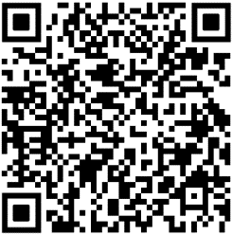 | 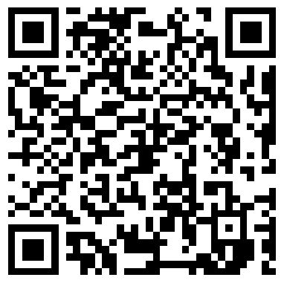

活动专题页面 | 科技法律传播栏目

请各单位积极组织本领域的科技工作者参与本次活动。各单位在宣传过程中，可使用本次活动专题页面和宣传海报，或登录科技工作者之家网—科技法律传播栏目（https://www.scimall.org.cn/Activist/lawIndex），进一步了解详细信息。
四、其它事项
本次活动由中国科协学会服务中心免费提供，为便于各全国学会服务会员，各学会可根据实际情况，在学会层面开展科技工作者服务同时，使用本次活动资源。参加本次活动的学会可登录上方活动专题页面或扫描活动专题页面二维码填写活动回执，反馈活动参与情况、法律服务工具使用情况和相关法律服务需求意见建议。活动回执信息仅用于本次活动数据和需求建议统计。
五、联系方式
中国科协学会服务中心法律服务处
联 系 人：王辛未
联系电话：010-62101091

中国科协学会服务中心
2023年5月25日

